浙江大学软件学院毕业生就业指南

亲爱的软件学院毕业生：
你们好！随着毕业季临近，为帮助大家顺利开启职业生涯，学院精心编撰了《就业指南》。本指南主要从毕业生就业流程为大家作详细的指导，助力毕业生充分准备，自信前行，收获理想的未来！

一、生源信息自审
一般在每年9月份完成，相关要求会及时发布学院官网。2025届毕业生生源信息自审相关要求详见：http://www.cst.zju.edu.cn/2024/0918/c36233a2963654/page.htm

二、选择就业方式

（一）毕业生求职月历
月份 | 求职 | 考公 | 留学
9月 | 完善求职简历，校招网申相继开始，关注心仪企业校园宣讲会及招聘信息，及时投递简历。 | 关注部分省市下半年报考信息，做好应试准备。 | 制作个人简历，寄出联系信，根据学校要求准备材料，联络导师等。
10月 | 校园招聘高峰期，关注企业校园宣讲会、招聘会及网申信息；搜索、查询与自己专业紧密相关单位的信息。 | 国家公务员考试公告及职位表发布，网上报名开始。 | 准备自荐和推荐材料，开具成绩单、GPA等证明。
11月 | 招聘信息最密集时段，企业、各地人才市场和行业组团入驻浙大举行现场招聘会，企业开始笔试和面试。 | 国家公务员考试公共科目笔试11月或12月举行。 | 根据意向学校，填写申请表，寄出申请材料。
12月 | 各地人才市场和行业组团入驻浙大举行现场招聘会；抓住目标企业，有针对性地参加招聘会；关注学校就业网站，充分利用网络渠道投递电子简历。 | 国家公务员考试公共科目笔试11月或12月举行。 | 练习口语，熟悉专业知识，准备电话面试。
1月 | 利用寒假实习丰富简历，总结经验为节后求职做准备；利用回家过年，了解家乡就业环境，寻找回乡就业机会。 | 国家公务员笔试成绩可查询，面试通知陆续发布。 | 主动与学校进行联系，跟踪录取情况。
2月 | 利用寒假实习丰富简历，总结经验为节后求职做准备；利用回家过年，了解家乡就业环境，寻找回乡就业机会。 | 国家公务员考试录用开始，部分省市招考公告陆续发布。
3月 | 春招进入笔试面试高峰期，关注网申、招聘会和招聘信息，抓住金三银四招聘季。春季毕业生完成学校就业手续办理。 | 部分省市公务员联考公告陆续发布，关注相关公告。 | 陆续收到Offer，根据情况确定要去的学校。
4月 | 关注企业招聘信息、招聘会，积极投递简历参与面试，抓住招聘季尾巴。 | 部分省市举行公务员联考。
5月 | 抓紧时间投递简历，寻求春招补录机会。 | 部分省市公务员联考笔试成绩陆续公布，关注相关公告。 | 联系学校，办理护照，申请签证等。
6月 | 完成学校就业手续办理 | 部分省市公务员联考面试、录用陆续开始，关注相关公告。
7月 |  |  | 进行身体健康免疫检查，办理公证文件，完成入学准备

（二）学院招聘信息发布主要途径：
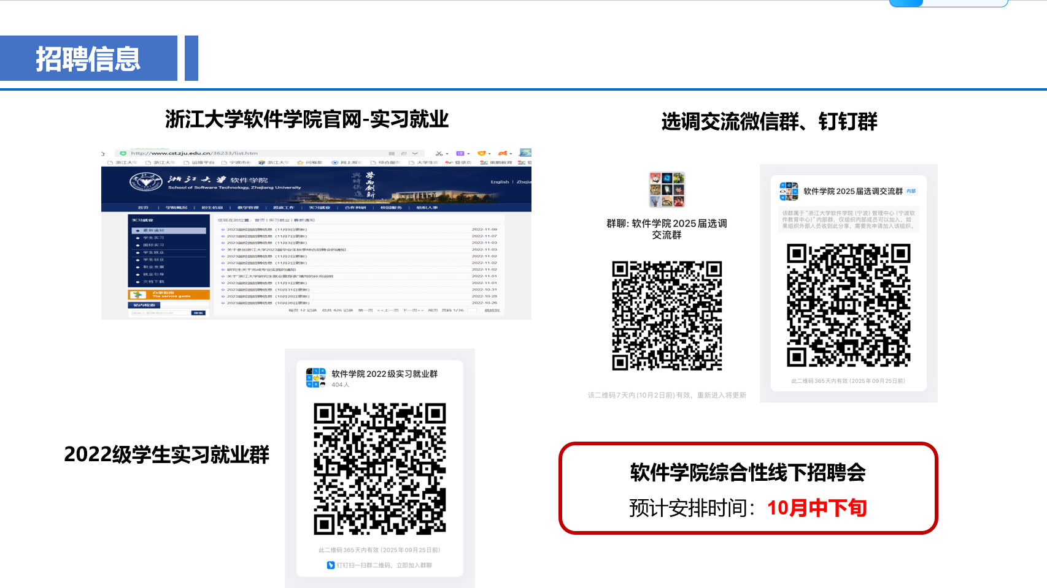

（三）求职期间常见问题：
1、签约方式：
浙江大学采用网签方式，一般不提供纸质协议。网上三方协议开放时间10月中下旬，请与用人单位做好解释，可以根据提供网签证明。如有特殊情况联系潘小丹老师，0574-88220326。
2、网签步骤：
（1）企业在浙大就业网上发起邀约（企业签约流程详见：https://www.career.zju.edu.cn/jyxt/jygz/new/newsDetail.zf?xwid=88B06D3E82653DB0E055000000000001&lmtype=2）；
（2）同学登录浙大就业网，仔细查看三方内容，与约定相符后，再点击“同意”，完成三方签订，协议即刻生效（学生签约流程详见：https://www.career.zju.edu.cn/jyxt/jygz/new/newsDetail.zf?xwid=E9B73ECD762F8ACEE055B700FF596AE3&lmtype=2 ）。
（3）收到e签宝短信，完成手写签名。建议校园网环境下完成。此时正式完成三方网签的手续。
3、专业相似证明
教学办陆萍老师处开具，教学楼E302办公室，电话：0574- 88224296。
4、学生干部任职证明
查看学院官网→综合服务→服务指南→学生工作→关于《学生干部任职证明》开具事项说明
链接：http://www.cst.zju.edu.cn/2023/1219/c78420a2840456/page.htm
5、浙江大学软件学院研究生综合成绩排名证明
查看学院官网→综合服务→文件下载→学生工作→关于《浙江大学软件学院研究生综合成绩排名证明》开具事项说明
链接：http://www.cst.zju.edu.cn/2025/0922/c78427a3084204/page.htm
6、院级及院级以上荣誉证明
查看学院官网→综合服务→文件下载→学生工作→关于《院级及院级以上荣誉证明》开具事项说明
链接：http://www.cst.zju.edu.cn/2024/1219/c78427a3005205/page.htm
7、用印说明及申请流程：
（1）院系党委意见：
盖章地址：软件学院9号楼311室，程芳圆老师处。电话：0574- 88227297。需钉钉申请用印，用印申请流程如下：
钉钉上操作“学生用印申请”（切换到软件学院组织），审核人选：潘小丹→软件学院9号楼311室，程芳圆老师处加盖党委公章（工作日）
注意：申请用印时，需在附件附上用印的材料，以下为盖党委章的样例

样例一  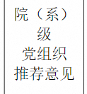 | 样例二  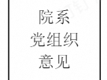 | 样例三  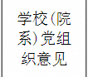
（2）学院意见：
盖章地址：软件学院9号楼311室，程芳圆老师处。电话：0574- 88227297
样 例
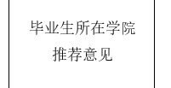
（3）学校毕分办意见或学校就业指导中心意见
盖章地址：软件学院9号楼212室，潘小丹老师，电话：0574-88220326
样例一  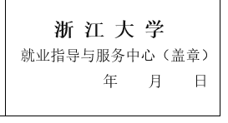 | 样例二  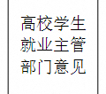 | 样例三  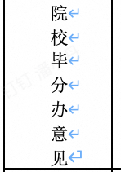 | 样例四  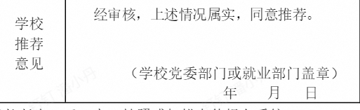

（4）院系党组织对学生的综合评价：
联系覃夫杰老师填写，电话：0574- 88220463
样 例
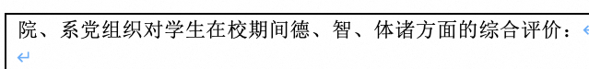
8、关于选调、考公考察阶段的注意事项
选调、考公考察阶段一般分为考察谈话、查档、出具相关材料等环节，相关温馨提示详见：http://www.cst.zju.edu.cn/2024/0109/c78421a2856974/page.htm
9、关于是否需要打印纸质三方协议，交由单位盖章问题
（1）根据单位的要求来，若单位需要纸质版，那就需要下载三方协议并打印（一般是同学打印，企业不打印），一式三份，寄给单位盖章。若单位不需要纸质三方协议，网签完成，协议生效，学校不做打印三方协议的要求。建议：若是准备落户上海、北京的同学，建议打印三方协议，完成单位盖章手续，以备后续落户时需要。
- 若单位需要纸质版三方协议，流程如下：
A.完成网签手续，详见网签步骤第1、2、3条；
B.学生下载三方协议，打印一式三份，寄给单位（核对学校就业章、本人签名是否齐全，若无本人签名，可手写补上）；
C.单位收到三方协议后，加盖单位公章，留下1份，回寄学生2份，学生收到2份三方协议后，留下1份，1份交给学院潘小丹老师处（教学楼E210办公室）
10、违约申请流程
违约申请流程详见：http://www.cst.zju.edu.cn/2023/1219/c78421a2840394/page.htm

三、办理离校
1、确认档案信息，办理离校，详见关于毕业生档案转递情况的说明
http://www.cst.zju.edu.cn/2023/1219/c78421a2840390/page.htm
2、关于“智慧团建”系统毕业学生团员组织关系转接注意事项
查看学院官网→综合服务→文件下载→学生工作→关于《浙江大学软件学院研究生综合成绩排名证明》开具事项说明
链接：http://www.cst.zju.edu.cn/2025/0922/c78427a3084204/page.htm

四、其他
1、软件学院学生西溪校区就业住宿申请指南
西溪校区宿舍供毕业年级学生前往在杭校区参加招聘会、面试等就业活动预约使用。申请流程详见：http://www.cst.zju.edu.cn/2024/1011/c78421a2972209/page.htm
2、毕业研究生登记表填写模板
浙江大学研究生就业推荐表”是学生就业应聘中不可缺失的信息资料，相关填写说明详见：http://www.cst.zju.edu.cn/2024/0919/c36233a2963955/page.htm
3、2025届非上海生源应届普通高校毕业生个人信息表填写
详见：http://www.cst.zju.edu.cn/2025/0522/c36233a3054129/page.htm

附件1: 毕业研究生登记表填写模板


浙江大学研究生就业推荐表

基本  情况 | 姓 名 |  | 性 别 |  | 民 族 |  | 照 片  生源地区：本科直接升学的，填大学前户籍所在地或高考所在地；读研前有工作过的，填工作时户籍所在地或考研所在地
基本  情况 | 出生年月 | ****年**月 | 婚姻状况 |  | 生源地区 | 见右侧注释 | 照 片  生源地区：本科直接升学的，填大学前户籍所在地或高考所在地；读研前有工作过的，填工作时户籍所在地或考研所在地
基本  情况 | 政治面貌 |  | 健康状况 |  | 培养方式 | 非定向/定向 | 照 片  生源地区：本科直接升学的，填大学前户籍所在地或高考所在地；读研前有工作过的，填工作时户籍所在地或考研所在地
基本  情况 | 家庭地址 |  |  |  | 邮政编码 |  | 照 片  生源地区：本科直接升学的，填大学前户籍所在地或高考所在地；读研前有工作过的，填工作时户籍所在地或考研所在地
教育  背景 | 所在院系 |  |  |  | 攻读学位 | 硕士学位 | 照 片  生源地区：本科直接升学的，填大学前户籍所在地或高考所在地；读研前有工作过的，填工作时户籍所在地或考研所在地
教育  背景 | 专业名称 | 未申请转专业的填录取专业/转后专业 |  |  | 学 号 |  | 照 片  生源地区：本科直接升学的，填大学前户籍所在地或高考所在地；读研前有工作过的，填工作时户籍所在地或考研所在地
教育  背景 | 研究方向 |  |  | 外语水平 |  | 计算机水平
教育  背景 | 学 制 |  |  | 入学年月 | ****年**月 | 毕业年月 | ****年**月
联系  方式 | 联系地址 |  |  |  |  | 邮政编码
联系  方式 | 电子信箱 |  |  |  |  | 联系电话
个人  经历  (自  大学  起) | 起止时间 | 学习（工作）单位 |  |  |  | 专业（所任职务）
个人  经历  (自  大学  起) | 2016.09-2020.06
论文  情况 | 学位论文题目
论文  情况 | 学位论文摘要  如实填写
发表  主要  论文 | 论文题目 |  |  |  | 刊物名称（期号,作者排序）
发表  主要  论文 | 如实填写，若空间不够，可自行调整按需删去若干空行
发表  主要  论文 | 为保持表格页面格式，请至少保留两行！
从事  科研  项目 | 起止时间 | 项目名称 |  |  |  | 本人承担任务
从事  科研  项目 | 2020.9-2021.10 | 如实填写，若空间不够，可自行调整按需删去若干空行
从事  科研  项目 |  | 为保持表格页面格式，请至少保留两行！
注：上述表格请保持在第一页！打印时删去此行

社会  工作  与  社会  实践 | 起止时间 | 工作（实习）单位 | 承担工作（职务）
社会  工作  与  社会  实践 | 2021.1-2021.9 | 如实填写，若空间不够，可自行调整按需删去若干空行
社会  工作  与  社会  实践 |  | 为保持表格页面格式，请至少保留两行！
奖励  与  技能  证书 | 获得时间 | 荣誉称号或证书名称 | 奖励部门（颁证部门）
奖励  与  技能  证书 | 2022.12 | 如实填写，若空间不够，可自行调整按需删去若干空行
奖励  与  技能  证书 |  | 为保持表格页面格式，请至少保留两行！
自我  推荐 | （性格、爱好、特长、敬业和创新精神、团队协作与组织管理能力等）  如实填写  本人签名：  年 月 日
导师推荐意见
导师（签名）：
年 月 日
毕  业  生  所  在  学  院  推  荐  意  见 | 盖章 年 月 日 |  | 浙江大学  就业指导与服务中心（盖章）  年 月 日
注：上述表格请保持在第二页！打印时删去此行

附件2：毕业研究生登记表常见错误示例

错误示例一：表格间距参差不齐
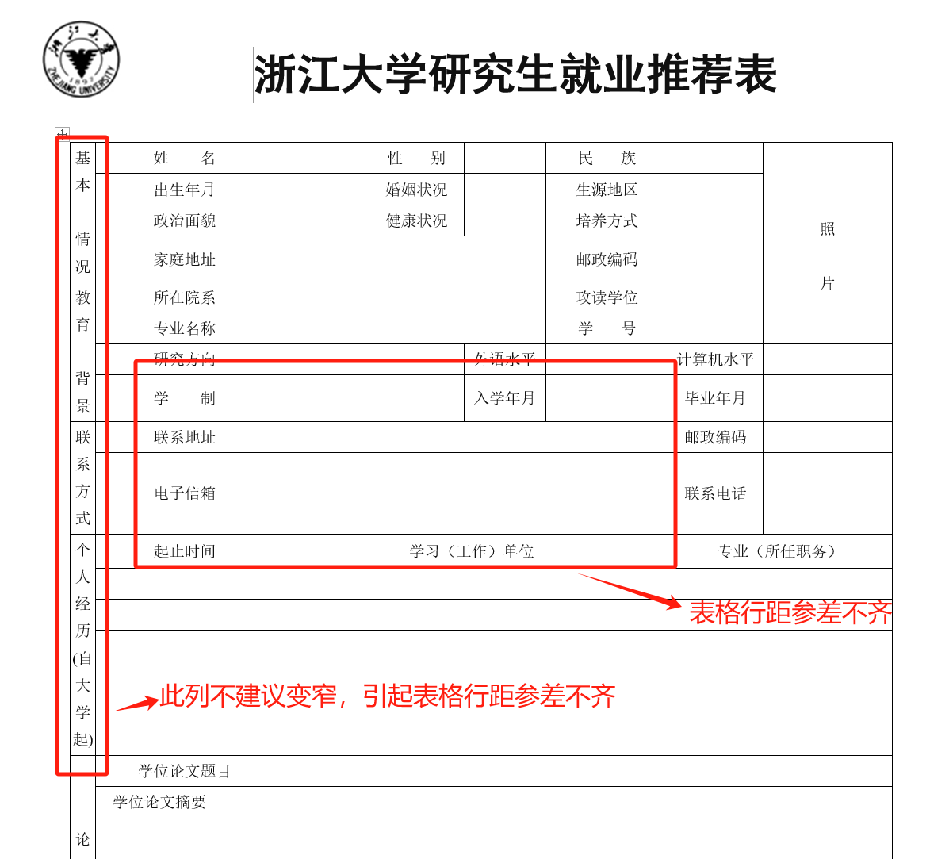

错误示例二：同一栏目出现跨页
